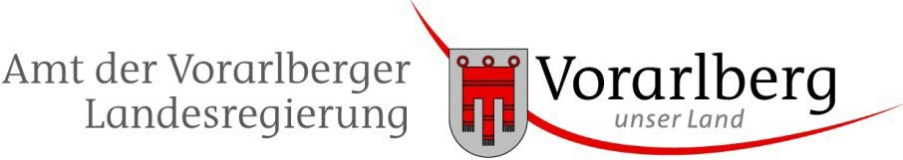

Auskunft: Ing. Walter Heine

E [walter.heine@vorarlberg.at](mailto:walter.heine@vorarlberg.at)

T: +43 5574 511 25116

Bregenz, am 30.10.2024

# Vorarlberger Vollmilchkalb

Auf Grund der guten Ergebnisse der Vorjahre wird das Förderprogramm „Vorarlberger Vollmilchkalb“ verlängert. Die Regelungen gelten für Kälber, die im Zeitraum 1. Jänner 2024 bis 31. Dezember 2024 geschlachtet werden.

Es soll den Anreiz verstärken, noch mehr Kälber mit Vollmilch zu tränken und im Land zu vermarkten. Das entspricht der Landwirtschaftsstrategie Landwirt.schafft.Leben und auch den Vorgaben des Ländle Gütesiegels. Durchgeführt wird das Programm durch die Landwirtschaftskammer in Zusammenarbeit mit dem Land Vorarlberg.

# Kälber

* erhalten als Tränke **nur Vollmilch**
* wurden in Vorarlberg **geboren, gemästet** und **geschlachtet** (Ausnahmeregelung Kleinwalsertal)
* werden mindestens **2/3 der Zeit am Antragsteller – Betrieb** gehalten und
* sind zum Schlachttag **mindestens 35 kg** schwer (Schlachtgewicht) und **mindestens vier Wochen und maximal ein halbes Jahr alt**

# Betriebe

* **verzichten auf die Verfütterung und Lagerung von Milchaustauschern**
* melden sich beim Land Vorarlberg mittels zugesendetem Antragsformular, welches auch auf der Homepage der LK ([www.vbg.lko.at](http://www.vbg.lko.at/) unter Downloads) verfügbar ist an
* geben bei Vermarktung durch die Ländle Viehvermarktung bei der Übernahme der Kälber die Teilnahme am Programm bekannt
* das gleiche gilt bei Vermarktung über andere Schlachtbetriebe
* übermitteln nach der Schlachtung die **Bestätigung der Schlachtstätte** und das

**Schlachtgewicht mit Stempel** des Beschautierarztes an die LK Vorarlberg

Amt der Vorarlberger Landesregierung

Standortadresse: Josef‐Huter‐Straße 35, 6900 Bregenz, Österreich

Postadresse: Landhaus, Römerstraße 15, 6901 Bregenz, Österreich | [www.vorarlberg.at](http://www.vorarlberg.at/) | DVR 0058751 [land@vorarlberg.at](mailto:land@vorarlberg.at) | T +43 5574 511 0 | F +43 5574 511 920095

# Förderbetrag je Kalb

* 4 ‐ 6 Wochen: 35,‐‐ Euro pro Kalb
* 6 Wochen ‐ 6 Monate: 50,‐‐ Euro pro Kalb
* der Betrag wird als „de‐minimis“ Beihilfe nach EU Recht bezahlt

# Stichprobenkontrollen

* erfolgen durch die Abteilung Landwirtschaft und ländlicher Raum, wobei die festgesetzten Voraussetzungen überprüft werden

# Abwicklung

* erfolgt nach Abgabe des Antrages und Einreichung der Schlachtbestätigung bei der LK Vorarlberg (Julia Feßler, 05574/400‐310, julia.fessler@lk‐vbg.at),
* Auszahlung der Förderung dreimal jährlich durch das Land Vorarlberg, Abteilung Landwirtschaft und ländlicher Raum (Ing. Walter Heine, 05574/511‐25116, [walter.heine@vorarlberg.at)](mailto:walter.heine@vorarlberg.at)